Лабораторная работа №8 по курсу «Численные методы»

Выполнил студент группы М8О-408Б-20 Фаттяхетдинов С.Д. Преподаватель: Пивоваров Д. Е.

# Цель

Используя схемы переменных направлений и дробных шагов, решить двумерную начально-краевую задачу для дифференциального уравнения параболического типа. В различные моменты времени вычислить погрешность численного решения путем сравнения результатов с приведенным в задании аналитическим решением . Исследовать зависимость погрешности от сеточных параметров .

# Вариант 6

,





.

Аналитическое решение: .

# О программе

Вся программа содержится в единственном файле lab7.ipynb, реализация на языке Python. В нём содержится класс для проведения вычислений, необходимых для выполнения ЛР, а также функции, отрисовывающие графики.

# Результаты

Вычисленные значения:

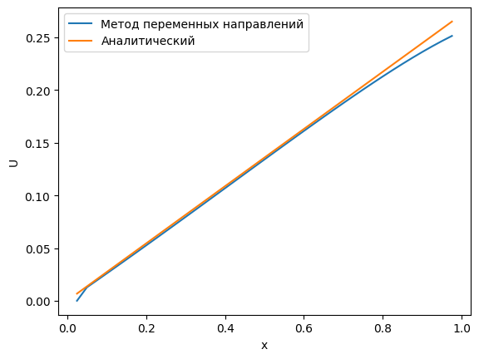

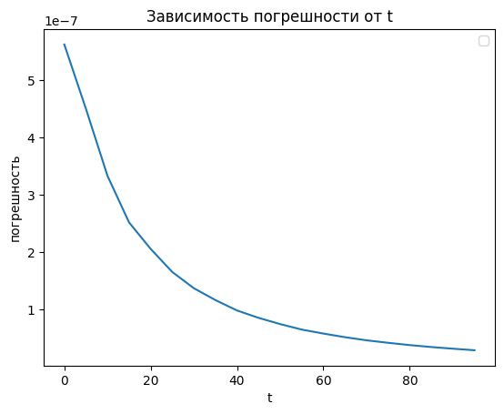

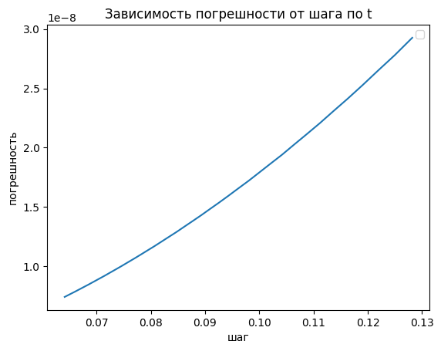

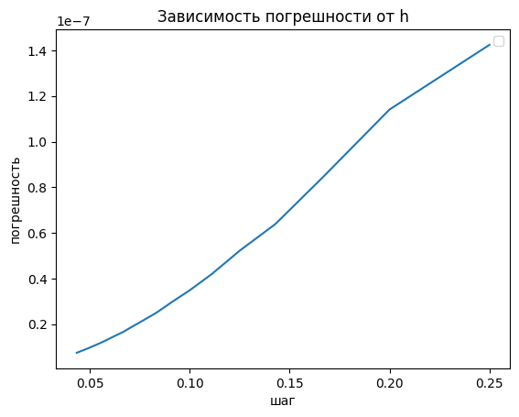

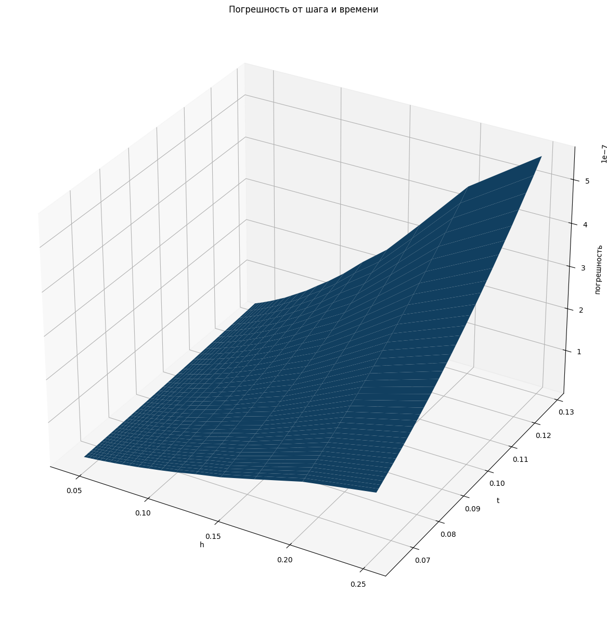

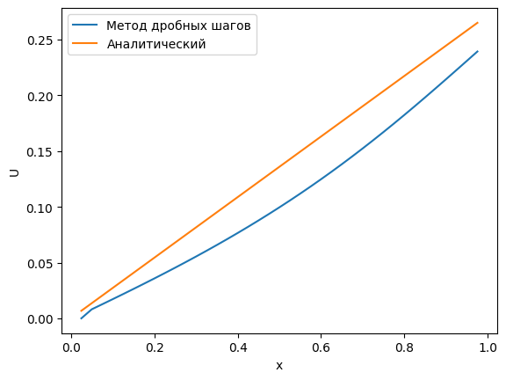

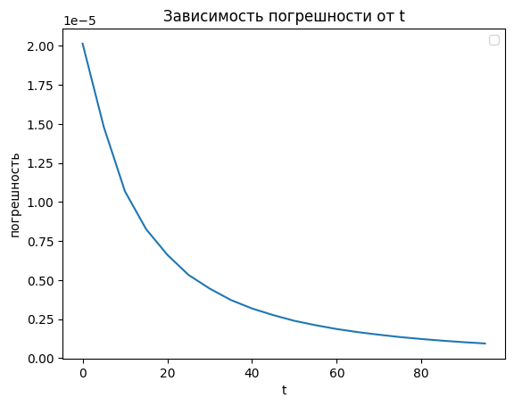

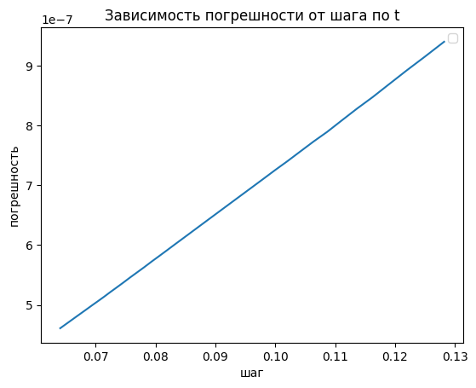

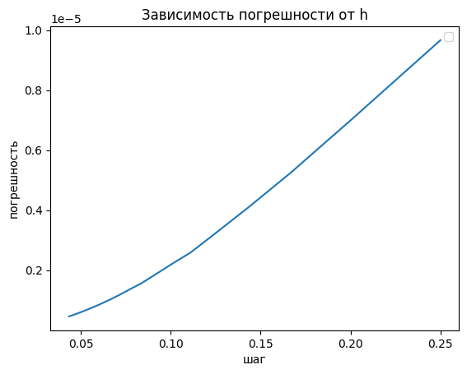

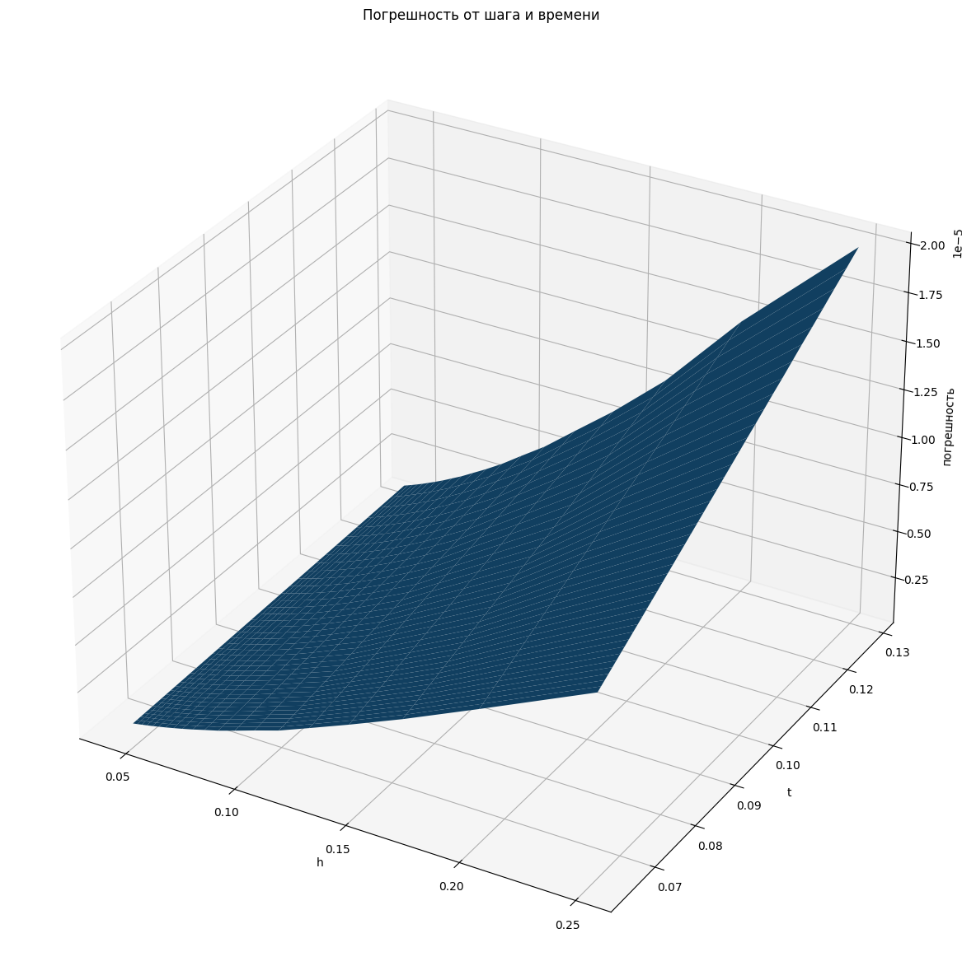

# Вывод

В процессе выполнения данной лабораторной работы мною были приобретены знания в области численных методов, в частности для решения дифференциальных уравнений параболического типа. Были реализованы заданные численные методы, измерены погрешности и построены их графики, а также графики U(x).